**Mit Fokus auf CO2-Reduzierung: Acht Großmaschinen per Binnenschiff von Straubing in Richtung Charleston verschifft**

**Date /** Datum**:** Jan-25

**SENNEBOGEN hat erfolgreich acht Großmaschinen auf ein Binnenschiff verladen, um sie auf dem Wasserweg von Straubing über Antwerpen nach Charleston, South Carolina, zu transportieren. Der Maschinenversand wurde in enger Zusammenarbeit mit der Spedition Karl-Groß aus Regensburg durchgeführt, die über umfassende Erfahrung im Bereich Schwerlasttransporte verfügt. Der Einsatz von Binnenschiffen bringt erhebliche Vorteile in Bezug auf Nachhaltigkeit und Kosten mit sich.**

**Herausforderungen bei der Verladung**  
Die Verladung der acht Maschinen, darunter die Modelle SENNEBOGEN 855 und 870 in den Varianten Raupe und Mobil, stellte eine logistische Herausforderung dar. Mit Einsatzgewichten zwischen 70 und 105 Tonnen war die Verladung auf das Binnenschiff ein komplexes Unterfangen, die spezielle Maßnahmen erforderten. „Da die Maschinen nicht vollständig angehoben werden konnte, mussten wir die Gegengewichte am Standort abbauen und nach der Verladung wieder montieren. Zusätzlich war eine temporäre Sperrung der Zufahrtsstraße zwischen dem SENNEBOGEN-Werk und dem Hafen notwendig“, erklärt Roland Hermann, Leiter Zoll- und Außenwirtschaft Maschinenversand bei SENNEBOGEN.

**Effizienter Ablauf und innovative Hebetechnik**  
Insgesamt wurden Maschinen mit einem Gesamtgewicht von 700 Tonnen verladen. Die schwere Last erforderte den Einsatz eines Tandem-Hubs mit zwei Kränen, die von erfahrenen Kranführern präzise gesteuert wurden. Diese Technik ermöglicht eine gleichmäßige Verteilung des Gewichts und minimiert die Belastung auf die Kräne. "Die Herausforderung bestand darin, die Maschinen ohne Unterbrechungen und Stöße in das Binnenschiff zu heben. Bereits um 7 Uhr morgens wurde die erste Maschine verladen, und bis zum Mittag waren sieben Maschinen sicher verstaut“, berichtet Hermann.

**Nachhaltigkeit im Fokus**  
Der Einsatz des Binnenschiffs für den Transport bietet erhebliche Umweltvorteile. Während der CO2-Ausstoß bei Straßentransporten etwa 113 Gramm pro Tonnenkilometer beträgt, sind es beim Transport per Binnenschiff lediglich 34 Gramm. Damit reduziert sich der CO2-Ausstoß für die rund 800 Kilometer lange Strecke um 75 Prozent, was einer Einsparung von rund 49 Tonnen CO2 entspricht. „Dies ist ein wichtiger Schritt, um die Nachhaltigkeit unseres Maschinenversands zu erhöhen. Wir planen, die Binnenschiffverladung künftig regelmäßig durchzuführen und arbeiten derzeit an der Implementierung eines umfassenden Nachhaltigkeitsberichts bei SENNEBOGEN“, so Hermann weiter.

**Koordination und Kooperation mit dem Hafen**  
Ein reibungsloser Ablauf der Verladung war nur durch die enge Zusammenarbeit mit dem Hafen Straubing möglich, der sich intensiv in die Planung und Durchführung der Absperrmaßnahmen einbrachte. Auch die Stadt Straubing unterstützte die notwendigen Transportgenehmigungen.

**Route und Weitertransport**  
Die Reise der Maschinen führt von Straubing über Antwerpen, wo ein Teil der Maschinen direkt auf ein Seeschiff verladen wird, während der andere Teil nach Zeebrugge weitertransportiert wird. Das endgültige Ziel ist der Hafen von Charleston, South Carolina, der durch seine gute Infrastruktur und Servicequalität ein wichtiger Umschlagplatz für SENNEBOGEN LLC ist. Der Transport von Belgien nach Charleston wird etwa zwei bis drei Wochen dauern.

**Zukunft der Binnenschiffverladung bei SENNEBOGEN**  
Mit der erfolgreichen Verladung der acht Maschinen zeigt sich das Potenzial der Binnenschiffverladung als kostengünstige und umweltschonende Alternative zu konventionellen Transportwegen. „Früher konzentrierten wir uns auf Nordseehäfen wie Hamburg und Bremerhaven, aber die hohen Umladekosten in Duisburg machten dies zunehmend unattraktiv. Die Binnenschiffverladung ermöglicht es uns, die Logistikkosten zu senken und gleichzeitig nachhaltiger zu handeln“, erklärt Hermann. Im Sommer wurden weitere Transporte per Binnenschiff durchgeführt. Dazu zählten die Verladung einer SENNEBOGEN 895 E Umschlagmaschine nach Israel sowie eines 9300 E Hafenkrans in die Türkei. Das schwerste zu verladende Bauteil brachte dabei beeindruckende 107 Tonnen auf die Waage.

Die Kooperation mit dem Schwerlastterminal und die flexible Planung der Transportwege werden auch in Zukunft eine zentrale Rolle im Maschinenversand von SENNEBOGEN spielen.

*Bildunterschrift 1:*

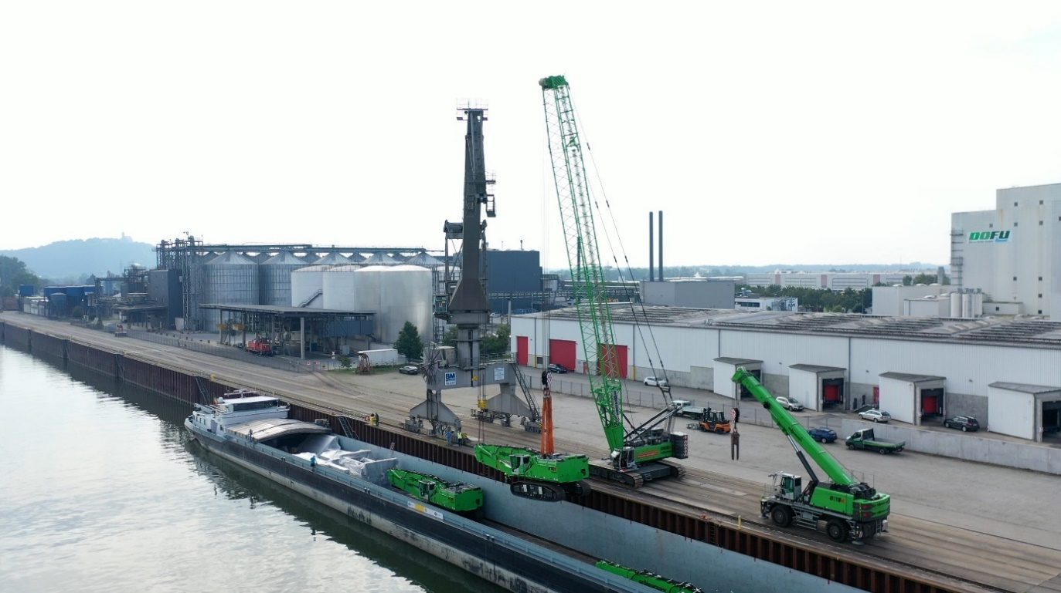

*Sicher verladen: Mithilfe eines Tandem-Hubs werden die Maschinen präzise auf das Binnenschiff gehoben.*

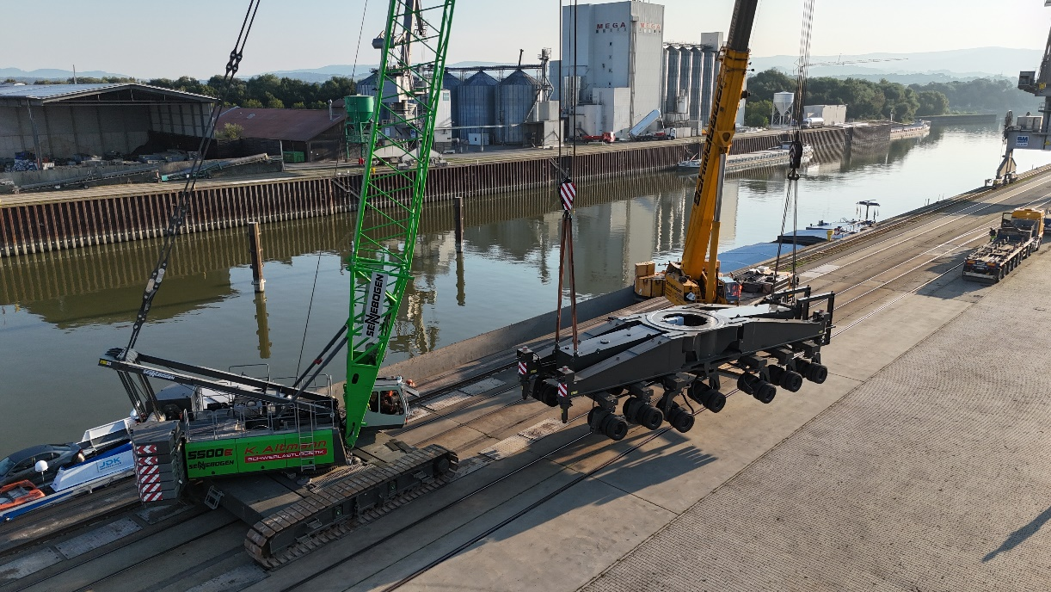

*Der Unterwagen des 9300 E Hafenkrans bringt beeindruckende 107 Tonnen auf die Waage.*

*Bildunterschrift 2:*

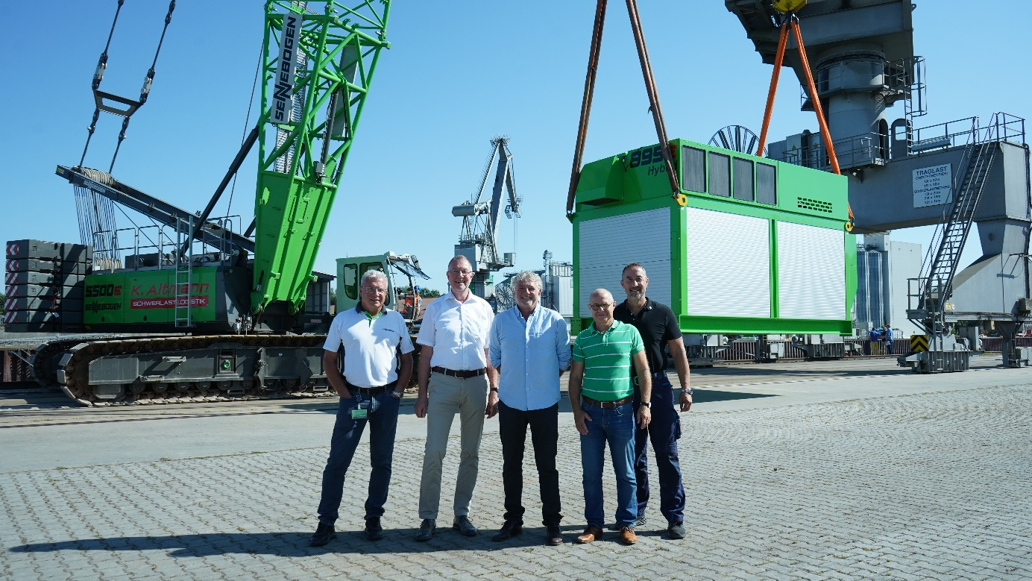

*Die Köpfe des Schwerlastumschlags: Roland Hermann und Thorsten Resch von SENNEBOGEN zusammen mit Schwerlastspediteur Klaus Altmann und Andreas Löffert sowie Martin Bayer vom Hafen Straubing-Sand (v.l.)*